|  |  |
| --- | --- |
| Op. 5 | Les problèmes – modèles en barres |

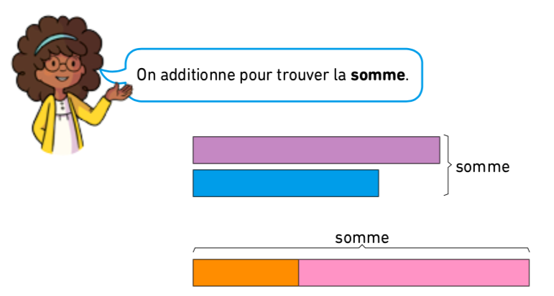

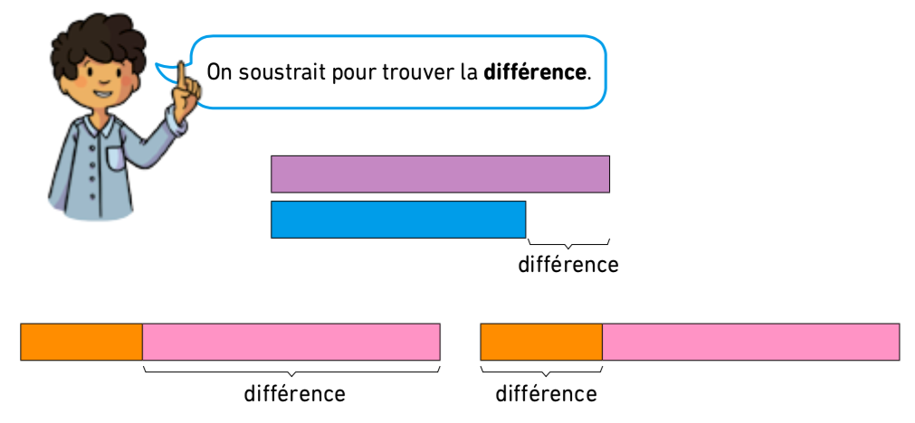

**Problème 1 :**

162 poissons ont été péchés le samedi. 234 poissons ont été péchés le dimanche.

Question : *Combien de poissons ont été péchés durant le weekend*?

**Problème 2 :**

Le jeu du Monopoly coûte 22 euros. Ce jeu coûte 5 euros de moins que le jeu du Cluedo.

Question : *Combien coûte le jeu du Cluedo*?

**Problème 3 :**

Il y a eu 527 visiteurs au musée. 413 d’entre eux sont des adultes, les autres des enfants.

Question : combien y a-t-il d’enfants qui ont visité le musée ?

**Problème 4 :**

Camille a payé 116 euros le prix du taxi pour rentrer chez elle. Son frère Pierre a payé 40 euros de moins en rentrant en bus.

Question : *Combien Pierre a-t-il payé ?*

**Problème 5 :**

221 personnes sont allées sur une île en avion. 334 personnes y sont allées en bateau.

Question : *Combien de personnes de plus ont pris le bateau*?

Question : *Combien d’enfants ont visité le zoo ?*

22 5

|  |  |
| --- | --- |
| Monopoly |  |
| Cluedo | |

?

22 + 5 = 27

Le jeu du Cluedo coûte 27 euros

162  234

|  |  |
| --- | --- |
| Samedi | Dimanche |

?

162 + 234 = 396.

396 poissons ont été péchés ce weekend.

116

|  |  |
| --- | --- |
| Taxi | |
| Bus |  |

? 40

116 – 40 = 76

Pierre a payé 76 euros.

527

|  |  |
| --- | --- |
| Visiteurs | |
| Adultes | Enfants |

413 ?

527 – 413 = 114

Il y a 114 enfants qui ont visité le musée.

221 ?

|  |  |
| --- | --- |
| Avion |  |
| Bateau | |

334

334 - 221 = 113.

Il y a 113 personnes ont pris le bateau.

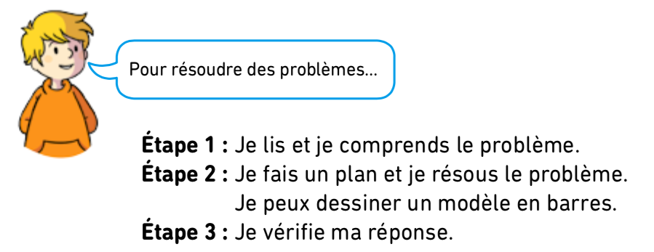------------------------------------------------------------------------------------------------------------------------

* **Étape 1** : Je lis et je comprends le problème
* **Étape 2** : Je peux dessiner un modèle en barres
* **Étape 3** : Je vérifie ma réponse